Урок. Створення і опрацювання моделей на прикладах задач з різних предметних галузей в різних програмних середовищах.

**Цілі:**

* **навчальна**: розглянути на конкретному прикладі створення комп'ютерної моделі; навчитись створювати комп'ютерні моделі в інших середовищах;
* **розвивальна:**розвивати логічне мислення; формувати вміння діяти за інструкцією, планувати свою діяльність, аналізувати i робити висновки;
* **виховна:** виховувати інформаційну культуру учнів, уважність, акуратність, дисциплінованість.

**Тип уроку**: засвоєння нових знань;

**Хід уроку**

**І. Організаційний етап**

* привітання
* перевірка присутніх
* перевірка готовності учнів до уроку

**ІІ. Актуалізація опорних знань**

Дайте відповіді на запитання:

* назвіть етапи комп'ютерного моделювання
* що таке комп'ютерний експеримент

**ІІІ. Оголошення теми та мети уроку . Мотивація навчальної діяльності**

На сьогоднішньому уроці ви:

* розглянете на конкретному прикладі процес комп'ютерного моделювання
* зможете самостійно створити комп'ютерну модель в певному середовищі

**IV. Вивчення нового матеріалу**

**Як створити комп’ютерну модель у різних середовищах?**

Для створення комп’ютерних моделей можна використовувати різні середовища прикладних програм, таких як редактор презентацій чи табличний процесор, та середовища спеціальних програм. Розглянемо приклад створення комп’ютерної моделі для розв’язування завдання: учні 9 класу розробляють пристрій для відстеження тривалості деякої події. Для цього вони планують використати математичний маятник — кульку, підвішену на нитці деякої довжини, і визначити таку довжину нитки, яка забезпечить їм потрібне значення часу. Час, за який маятник здійснить одне повне коливання (повернеться в початковий стан), називається періодом коливань. Для математичного маятника період коливань можна знайти за допомогою співвідношення



де *І* — довжина нитки математичного маятника,

а g = 9,8 Н/кг, *∏* = 3,14 (число пі, або стала Архімеда).

Звичайно, можна знайти розв’язок завдання алгебраїчним методом. Але використаємо для цього відомі вам програмні засоби. Оскільки передбачається обчислювальний експеримент, то скористаємось для цього табличним процесором. Побудуємо таблицю значень функції Т, задаючи значення довжини *l*.

Знайдемо, наприклад, таке значення довжини маятника, за якого період становить 2 с.

Обчислення проведемо для l, яке змінюється від 0,1 до 2 із кроком 0,1. Відобразимо значення Т, обчислені у стопцях *В* та Е, на діаграмі. Оберемо для цього вид діаграми — графік .

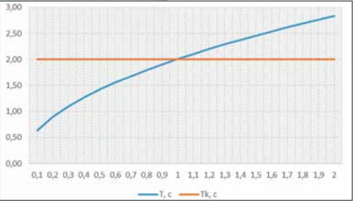

Проведемо комп’ютерний експеримент. Будемо змінювати значення *Тk* = 2 (діапазон *E5:Е24).* Пряма, яка перетинає графік функції періоду, визначає шукане значення довжини підвіски.

Для розв’язування завдання можна скористатись сервісом, що дає змогу побудувати за обраними математичними моделями відповідні графічні комп’ютерні моделі. Зокрема, може бути використано сервіс побудови графіків функцій на сайті *Формула* (<http://formula.co.ua/uk/> *function-plotter).* Якщо ввести значення параметрів моделі та описати функції за прийнятою системою позначень, отримаємо шуканий результат.

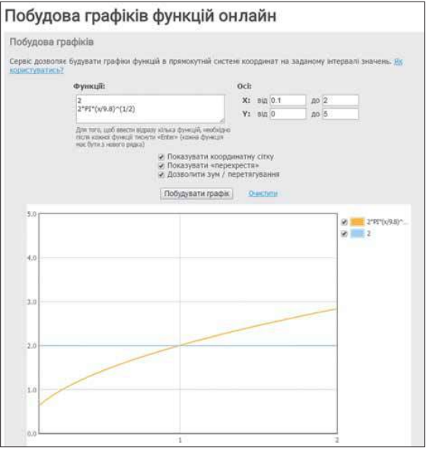

Якщо навести вказівник миші на точку перетину графіків, то у спливаючому меню отримаємо шукані значення координат. Звісно, що, використовуючи сервіс побудови графіків із сайта *Формула,* результат отримаємо швидше, але тут ми не можемо управляти позначками на осі координат, точністю наближень та здійснювати обчислення, потрібні для опису математичних моделей. Тому використання табличного процесора в такому випадку має більшу доцільність.

**V. Інструктаж з ТБ**

**VI. Засвоєння нових знань, формування вмінь**

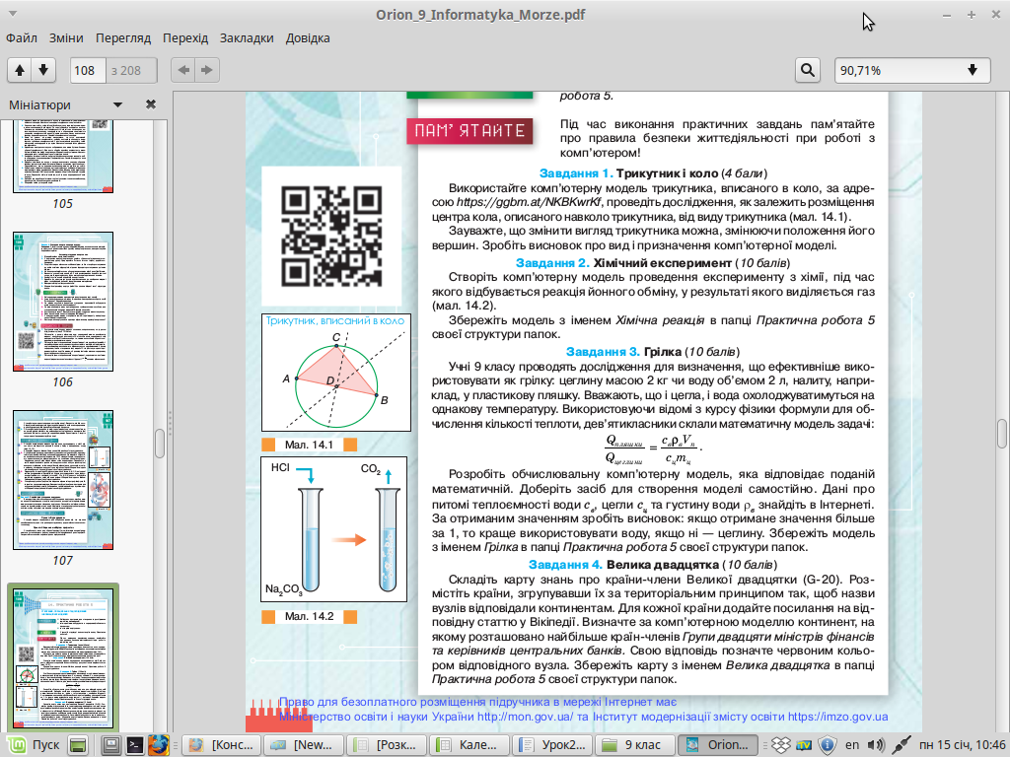

**VІІ. Підсумки уроку**

***Рефлексія***

* ***Що ми навчились на уроці***
* ***Що виявилось занадто важким***

**VІІI. Домашнє завдання**

Підручник п. 13.1 ст. 100- 101

**IХ. Оцінювання роботи учнів**